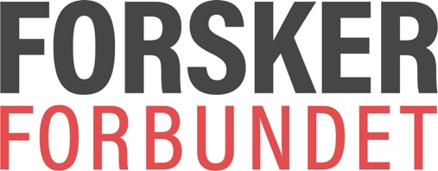

Program OU-seminar m/middag:
Mandag 23. mai kl. 13:00–20:00 (middag kl. 18:00)
Victoria Hotel, Stavanger

«Hvordan i all verden ble dette så komplisert» – om en helhetlig håndtering av konflikter på arbeidsplassen

13.00 Ankomst, kaffe/te/lapper. Innledning til seminaret
13.10 Grunnleggende mekanismer i konflikter i organisasjoner og
virksomheter med betydning for arbeidsmetodikk.
14.00 Pause
14.15 Om overordnede prinsipper og rammeverk for arbeid med
konflikter og klager
15.15 Pause
15.30 Forsterket medvirkning og samarbeid i konflikt- og gjenopprettings
arbeidet
- Om roller og samarbeid mellom ledere, vernetjenesten og
fagforeninger i arbeidet med konflikter og klager
16.30 Pause
16.45 Konkret metodikk i praktisk konfliktløsnings- og
gjenopprettingsarbeid
17.45 Oppsummering
18.00 Middag

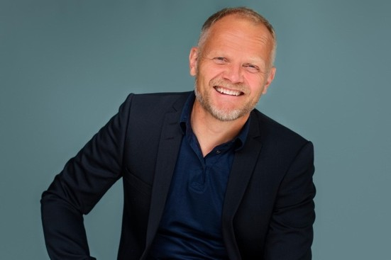 Kursholder: Lars Asle Einarsen, psykolog og spesialist i arbeids- ogorganisasjonspsykologi

De siste årene har det utviklet seg en stadig større aksept for å snakke om og melde fra om konflikter og opplevelsen av å bli dårlig behandlet av kolleger eller ledere. Aksepten har utviklet seg raskere en kompetansen både ledere, fagavdelinger (HR, HMS), ansatte, tillitsvalgte, vernetjenesten og bedriftshelsetjenesten har i det å håndtere konflikter og klager. En viktig metodikk og kompetanse for konflikt-håndtering som har utviklet seg parallelt er fakta-undersøkelser. Denne metodikken er imidlertid bare en del av arbeidet med konflikter i tilfeller der de involverte mener, eller arbeidsgiver har grunn til å tro at det har forekommet brudd på arbeidsmiljøloven, interne retningslinjer eller policyer. Håndtering av konflikter med og uten klager stiller imidlertid i tillegg store krav til organisasjonspsykologisk innsikt i konfliktdynamikk og samarbeid mellom arbeidsgiver (både ledere og fagavdelinger), fagforeninger og vernetjenesten. Ikke minst krever konflikthåndtering og behandling av klager omforente fremgangsmåter eller policyer trygt forankret i alle formelle spilleregler på arbeidsplassen. For alle somblir involverte er den største utfordringen å oversette all den relevante kunnskapen de faktisk har i en helthetlig, praktisk, konkret og ikke minst omforent arbeidsmetodikk.

I seminaret vil vi presentere en helhetlig, men også meget konkret og praktisk metodikk for konfliktløsning og gjenopprettings (arbeid for å bringe arbeidsmiljøet tilbake slik at det er i tråd med arbeidsmiljøloven). Vi gir deg engod overordnet forståelse av de viktigste utfordringene i denne type arbeid i kombinasjon med konkrete verktøy trygt forankret i formelle krav.

